**BAB IV**

**HASIL PENELITIAN DAN PEMBAHASAN**

**4.1 Hasil Penelitian**

Penelitian ini membahas mengenai soal cerita materi pecahan dalam buku matematika yang digunakan pada pembelajaran matematika di kelas V SD Daarul Istiqlal Marindal I, yaitu buku “Senang Belajar Matematika”. Soal cerita materi pecahan yang dianalisis dalam penelitian ini didasarkan pada teori Newman yang meliputi membaca soal, memahami masalah, menyusun rencana, melaksanakan rencana dan mengevaluasi hasil.

Data dalam penelitian ini diperoleh dari hasil tes soal cerita materi pecahan yang ada pada buku matematika yang digunakan di kelas V SD IT Daarul Istiqlal Marindal I dan wawancara dengan siswa dan guru di sekolah tersebut. Jumlah siswa yang mengerjakan soal cerita pecahan pada buku matematika “Senang Belajar Matematika” yang digunakan siswa kelas V SD Daarul Istiqlal Marindal I adalah sebanyak 25 siswa. Jawaban dari subjek penelitian kemudian dianalisis secara intensif mengenai jenis kesalahannya. Selain itu, untuk memperkuat data, subjek penelitian tersebut juga diwawancarai untuk mengkonfirmasi kesalahan dan menemukan penyebab kesalahan yang dilakukan siswa. Berikut langkah-langkah yang dilakukan:

**4.1.1 Analisis Buku Teks Matematika Siswa Kelas V**

Analisis buku teks matematika yang digunakan oleh siswa kelas V SD IT Daarul Istiqlal Marindal I dilaksanakan pada tanggal 20 Juli 2022. Peneliti menganalisis setiap soal cerita pecahan yang ada pada buku teks matematika

siswa dengan menggunakan prosedur Newman, yaitu membaca soal *(reading)*, memahami masalah *(comprehension)*, transformasi *(transformation)*, keterampilan proses *(process skill)*, penulisan jawaban *(encoding)*. Pada penelitian ini, peneliti hanya melaksanakan sampai tahap 4, yaitu tahap tranformasi *(transformation).* Hal ini dikarenakan peneliti hanya menganalisis buku pelajaran yang digunakan siswa kelas V SD IT Daarul Istiqlal Marindal I.

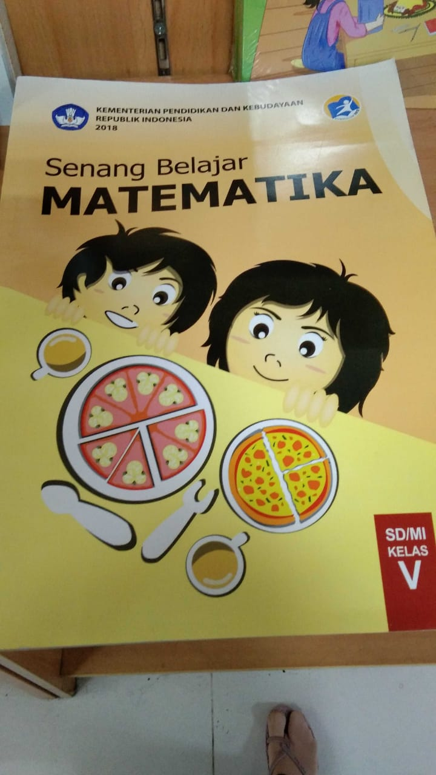

**Gambar 4.1**

**Buku Senang Belajar Matematika**

Buku “Senang Belajar Matematika” yang dianalisis merupakan sebuah buku yang diproduksi oleh Kementerian Pendidikan dan Kebudayaan Republik Indonesia pada Tahun 2018. Buku ini merupakan salah satu perangkat dalam mendukung kebijakan kurikulum 2013. Penyajian buku didasarkan pada pendekatan saintifik, penemuan, berbasis aktivitas, memuat *Higth order thinking skill* (HOTS), kecakapan abad 21 dalam pembelajaran, dan juga mengacu pada kehidupan nyata. Kompetensi dasar dari muatan buku mengacu pada Permendikbud Nomor 24 Tahun 2016 yang meliputi operasi hitung pecahan, kecepatan dan debit, skala, bangun ruang, dan pengumpulan penyajian data. *(Sumber: Buku Senang Belajar Matematika.)*

Berikut tahap-tahap yang dilakukan dalam menganalisis buku matematika siswa kelas V SD IT Daarul Istiqlal yang dianalisis menggunakan prosedur Newman:

1. Membaca Soal *(Reading)*

Pada tahap ini peneliti membaca soal-soal cerita pecahan yang ada pada buku matematika “Senang Belajar Matematika” yang digunakan siswa kelas V SD IT Daarul Istiqlal Marindal I. Peneliti melihat sistematika penulisan soal cerita dan juga kesinambungan kalimat hingga memperhatikan gambar atau objek visual yang terdapat pada soal cerita pecahan. Hal ini dilakukan agar dapat memahami kesesuaian kriteria soal cerita pecahan yang terdapat pada buku dengan materi pelajaran dan juga karakter siswa kelas V di SD IT Daarul Istiqlal Marindal I. Pada umumnya siswa kelas V berusia 10-11 tahun. Rentang usia ini merupakan usia bermain pada anak. Siswa cenderung jarang bertanya kepada guru. Oleh sebab itu soal cerita pecahan yang disajikan harus menggunakan kata-kata yang mudah dipahami siswa. Selain itu kemenarikan gambar dan variasi warna pada buku juga dapat mempengaruhi minat siswa dalam menyelesaikan soal cerita pecahan.

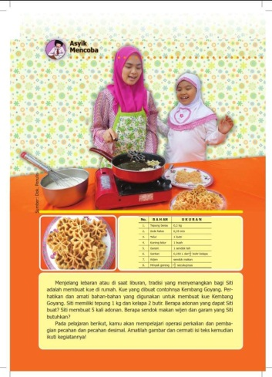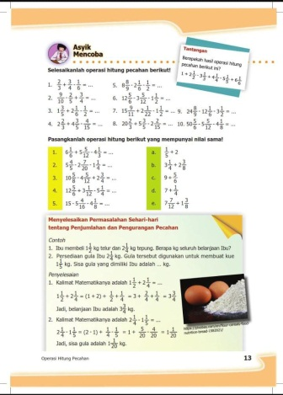

**Gambar 4.2**

**Gambar Soal Cerita Pecahan Dalam Buku Matematika Kelas V**

Pada tahap ini peneliti tidak menemukan adanya kesalahan dalam sistematika penulisan soal cerita pada buku matematika kelas V yang digunakan pada pembelajaran matematika di SD IT Daarul Istiqlal Marindal I. Kata-kata yang digunakan juga dinilai sudah sesuai dengan pemahaman siswa. Variasi warna dan gambar yang ada pada buku juga sudah menarik.

1. Memahami Masalah *(Comprehension)*

Pada tahap memahami masalah, peneliti mencoba memahami setiap soal yang ada pada buku matematika “Senang Belajar Matematika” yang digunakan siswa kelas V SD IT Daarul Istiqlal Marindal I. Peneliti mencoba menelaah setiap soal yang ada, apakah sesuai dengan kriteria siswa kelas V atau tidak. Dalam hal ini, kesinambungan kalimat menjadi poin penting yang harus diperhatikan karena semakin jelas kalimat soal cerita pecahan yang disajikan akan semakin memudahkan siswa dalam memahami soal cerita pecahan yang harus diselesaikannya.

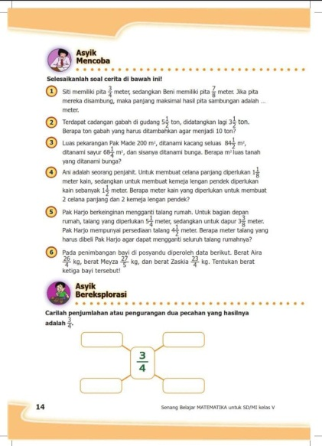

**Gambar 4.3**

**Gambar Halaman 14 Buku “Senang Belajar Matematika”**

Pada halaman 14 soal nomor 1, peneliti menemukan adanya soal dengan susunan kalimat yang kurang jelas. Hal ini akan berdampak pada siswa untuk menemukan dan memahami poin dari soal tersebut.

Contoh soal pada halaman 14:

“Siti memiliki pita $\frac{3}{4}$ meter, sedangkan Beni memiliki pita $\frac{7}{8}$ meter. Jika pita mereka disambung, maka panjang maksimal hasil pita sambungan adalah…….meter.”

Menurut peneliti seharusnya penjabaran soal di atas harus dilengkapi dengan adanya kata tanya agar siswa dapat lebih mudah untuk memahami soal tersebut.

Contoh:

“Siti memiliki pita sepanjang $\frac{3}{4}$ meter. Sedangkan Beni memiliki pita sepanjang $\frac{7}{8}$ meter. Jika pita milik mereka disambung, maka panjang maksimal hasil pita sambungan adalah?”

1. Transformasi *(Tranformation)*

Pada tahap ini peneliti mencoba menyesuaikan antara soal yang ada dengan karakter siswa kelas V yang masih suka bermain-main dalam kegiatan belajar mengajar. Hal ini dilakukan untuk mengetahui apakah soal-soal yang terdapat pada buku dapat membuat siswa merasa tertarik dan menentukan operasi atau membuat suatu operasi untuk menyelesaikan permasalahan yang ada di dalam soal serta menentukan target waktu dalam menyelesaikan soal. Pada halaman 14 yang terdapat pada buku, peneliti menemukan adanya soal dengan penyusunan kalimat yang tidak tepat, yaitu pada soal nomor 4. Hal ini dapat menyebabkan siswa salah dalam memahami operasi hitung yang akan digunakan untuk menyelesaikan masalah pada soal.

Contoh soal nomor 4 pada halaman 14:

“Ani adalah seorang penjahit. Untuk membuat celana panjang diperlukan 1 $\frac{1}{8}$ meter kain, sedangkan untuk membuat kemeja lengan pendek diperlukan kain sebanyak 1 $\frac{1}{2}$ meter. Berapa meter kain yang diperlukan untuk membuat 2 celana panajang dan 2 kemeja lengan pendek?”

Dari soal di atas, peneliti menemukan adanya kesalahan transformasi dalam penyampaian soal. Penggunaan kata dan susunan kalimat pada soal di atas dapat menyebabkan siswa salah dalam memahami soal sehingga siswa salah dalam menyusun operasi yang akan digunakan dan salah dalam menentukan operasi hitung. Menurut peneliti seharusnya penjabaran soal di atas harus lebih jelas lagi susunan kalimatnya.

Contoh:

“Ani adalah seorang penjahit. Untuk membuat 1 buah celana panjang, Ani memerlukan kain sepanjang 1 $\frac{1}{8}$ meter. Sedangkan untuk membuat 1 buah kemeja lengan pendek, Ani memerlukan kain sebanyak 1 $\frac{1}{2}$ meter. Berapa meter kain yang diperlukan untuk membuat 2 buah celana panajang dan 2 buah kemeja lengan pendek?”

1. Keterampilan Proses (*Process Skill*)

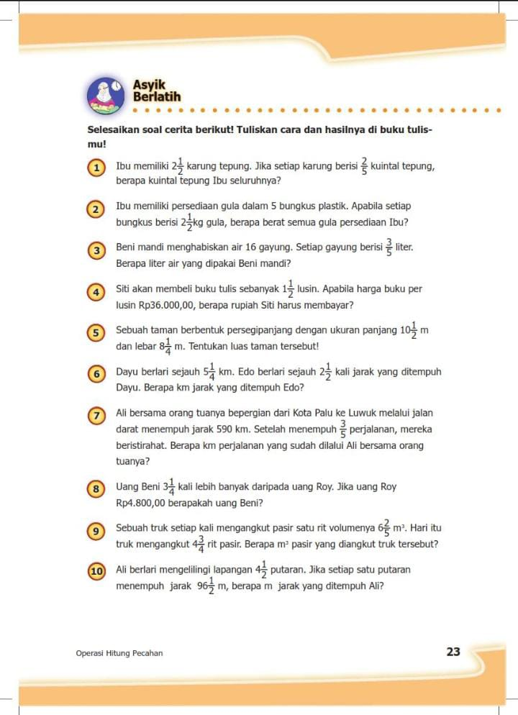Tahap ini dilakukan untuk menemukan soal-soal yang tidak sesuai dengan prosedur sehingga menyebabkan siswa kesulitan dalam menentukan rumus-rumus yang akan digunakan untuk menyelesaikan soal.

**Gambar 4.4**

**Gambar Halaman 23 Buku “Senang Belajar Matematika”**

Pada halaman 23 di soal nomor 9 yang terdapat pada buku, peneliti menemukan adanya soal dengan ketidak jelasan penyebutan rit volume dengan jelas.

Contoh soal nomor 9 pada halaman 23:

“Sebuah truk setiap kali mengangkut pasir satu rit volumenya 6m3. Hari itu truk mengangkut 4 rit pasir. Berapa m3 pasir yang diangkut truk tersebut?”

Dari soal di atas, peneliti menemukan adanya kesalahan dalam penyebutan antara rit dan volume. Hal ini dapat menyebabkan siswa mengalami kesalahan pemahaman saat mengerjakan soal. Menurut peneliti seharusnya penjabaran soal di atas harus lebih menjelaskan maksud dari kata “Rit” dengan jelas aagar siswa dapat lebih memahami makna dari soal tersebut.

Contoh:

“Sebuah truk setiap kali mengangkut pasir satu rit (satu kali perjalanan bolak-bali) volumenya sebesar 6m3. Hari itu truk mengangkut 4 rit pasir. Berapa m3 pasir yang diangkut truk tersebut?”

**4.1.2 Hasil Wawancara**

**4.1.2.1 Hasil Wawancara Guru Kelas V SD IT Daarul Istiqlal Marindal I**

Setelah dilakukan analasis pada buku “Senang Belajar Matematika” yang digunakan pada siswa kelas V SD IT Daarul Istiqlal Marindal I, langkah selanjutnya peneliti mewawancarai guru kelas V SD IT Daarul Istiqlal Marindal I, yaitu Ibu Khairunnisa Waruwu, S.Pd. Peneliti mengajukan beberapa pertanyaan secara lisan. Berikut hasil wawancara yang dilakukan oleh peneliti pada guru kelas V:

Peneliti : “Bagaimana tanggapan Ibu mengenai Buku Senang Belajar Matematika?”

Guru Kelas V : “Buku ini cukup bagus, baik secara tampilan dan isi.”

Peneliti : “Apakah materi yang ada dalam buku sesuai dengan pembelajaran matematika di kelas V?”

Guru Kelas V : “Ya. Materi yang terdapat di dalam buku sesuai dengan materi yang dipelajari untuk anak kelas V.”

Peneliti : “Bagaimana menurut Ibu tentang soal-soal cerita pecahan yang ada di dalam buku?”

Guru Kelas V : “Untuk soal-soal yang ada di dalam buku sudah cukup berkesinambungan dengan materi yang dibahas. Walau masih ada terdapat beberapa soal yang kurang jelas sehingga membuat siswa kesulitan dalam menyelesaikannya. Terlebih siswa yang cenderung malu atau sungkan untuk bertanya kepada guru.”

Peneliti : Apakah menurut Ibu, soal-soal cerita pecahan yang terdapat pada buku sesuai dengan karakter siswa kelas V pada umumnya?

Guru Kelas : Untuk kesesuaian dengan karakter siswa, tentunya tidak dapat dikatakan sepenuhnya sesuai. Sebab karakter siswa di kelas V berbeda-beda. Ada siswa yang fokus dan serius ketika mendengarkan materi yang disampaikan. Namun ada juga siswa yang masih suka bermain-main ketika proses pembelajaran sedang berlangsung. Bagi siswa yang fokus dan serius dalam mengikuti pelajaran, tentu soal-soal cerita pecahan yang ada pada buku dapat dia selesaikan. Jika ada kendala, dia tidak akan ragu ataupun malu untuk bertanya pada guru. Sebaliknya, bagi siswa yang masih suka bermain-main, tentu akan mengalami kesulitan saat menyelesaikan soal-soal materi pecahan yang disajikan. Terlebih, siswa-siswa dengan karakter seperti itu cenderung malu dan takut bertanya kepada guru.

Dari hasil wawancara yang dilakukan dengan guru kelas V, peneliti menyimpulkan bahwa buku “Senang Belajar matematika” menurut guru kelas V SD IT Daarul Istiqlal Marindal I sudah layak digunakan pada pembelajaran matematika siswa kelas V walau masih terdapat adanya soal-soal cerita pecahan yang masih membuat siswa bingung dalam memahaminya.

**4.1.2.2 Hasil Wawancara Siswa Kelas V SD IT Daarul Istiqlal Marindal I**

Setelah peneliti mewawancarai guru untuk mengetahui tentang buku “Senang Belajar Matematika” yang digunakan pada pembelajaran matematika di kelas V SD IT Daarul Istiqlal Marindal I, selanjutnya peneliti mewawancarai siswa kelas V untuk mendapatkan informasi tentang buku “Senang Belajar Matematika” dari sudut pandang mereka. Peneliti menyebarkan angket wawancara pada siswa kelas V. Berikut hasil wawancara dengan siswa kelas V.

**Tabel 4.1**

**Hasil Wawancara Siswa**

|  |  |  |  |  |  |  |  |  |  |  |  |  |  |  |  |  |  |  |  |  |
| --- | --- | --- | --- | --- | --- | --- | --- | --- | --- | --- | --- | --- | --- | --- | --- | --- | --- | --- | --- | --- |
| **Siswa** | **Aspek Pertanyaan** | | | | | | | | | | | | | | | | | | | |
| **Kesalahan Membaca** | | | | **Kesalahan Memahami** | | | | **Kesalahan Transformasi** | | | | **Kesalahan Keterampilan Proses** | | | | **Kesalahan Menuliskan Jawaban** | | | |
| **P1** | | **P2** | | **P1** | | **P2** | | **P1** | | **P2** | | **P1** | | **P2** | | **P1** | | **P2** | |
| **Jawaban** | | | | **Jawaban** | | | | **Jawaban** | | | | **Jawaban** | | | | **Jawaban** | | | |
| 1 | **√** |  |  | × |  | × |  | × | **√** |  | **√** |  | **√** |  | **√** |  | **√** |  |  | × |
| 2 |  | × |  | × |  | × |  | × | **√** |  |  | × | **√** |  | **√** |  | **√** |  |  | × |
| 3 | **√** |  | **√** |  | **√** |  | **√** |  | **√** |  | **√** |  | **√** |  | **√** |  | **√** |  | **√** |  |
| 4 | **√** |  |  | × |  | × |  | × | **√** |  | **√** |  | **√** |  | **√** |  | **√** |  |  | × |
| 5 |  | × |  | × | **√** |  |  | × | **√** |  |  | × | **√** |  | **√** |  | **√** |  |  | × |
| 6 | **√** |  | **√** |  | **√** |  | **√** |  | **√** |  | **√** |  | **√** |  | **√** |  | **√** |  | **√** |  |
| 7 |  | × |  | × | **√** |  |  | × | **√** |  |  | × | **√** |  | **√** |  |  | × |  | × |
| 8 |  | × |  | × | **√** |  |  | × | **√** |  |  | × | **√** |  | **√** |  |  | × |  | × |
| 9 | **√** |  |  | × |  | × |  | × | **√** |  | **√** |  | **√** |  | **√** |  | **√** |  |  | × |
| 10 |  | × |  | × |  | × |  | × | **√** |  |  | × | **√** |  | **√** |  | **√** |  |  | × |
| 11 | **√** |  | **√** |  | **√** |  | **√** |  | **√** |  | **√** |  | **√** |  | **√** |  | **√** |  | **√** |  |
| 12 | **√** |  |  | × |  | × |  | × | **√** |  | **√** |  | **√** |  | **√** |  | **√** |  |  | × |
| 13 |  | × |  | × | **√** |  |  | × | **√** |  |  | × | **√** |  | **√** |  | **√** |  |  | × |
| 14 | **√** |  | **√** |  | **√** |  | **√** |  | **√** |  | **√** |  | **√** |  | **√** |  | **√** |  | **√** |  |
| 15 |  | × |  | × | **√** |  |  | × | **√** |  |  | × | **√** |  | **√** |  |  | × |  | × |
| 16 |  | × |  | × | **√** |  |  | × | **√** |  |  | × | **√** |  | **√** |  |  | × |  | × |
| 17 | **√** |  |  | × |  | × |  | × | **√** |  | **√** |  | **√** |  | **√** |  | **√** |  |  | × |
| 18 |  | × |  | × |  | × |  | × | **√** |  |  | × | **√** |  | **√** |  | **√** |  |  | × |
| 19 | **√** |  | **√** |  | **√** |  | **√** |  | **√** |  | **√** |  | **√** |  | **√** |  | **√** |  | **√** |  |
| 20 | **√** |  |  | × |  | × |  | × | **√** |  | **√** |  | **√** |  | **√** |  | **√** |  |  | × |
| 21 |  | × |  | × | **√** |  |  | × | **√** |  |  | × | **√** |  | **√** |  | **√** |  |  | × |
| 22 | **√** |  | **√** |  | **√** |  | **√** |  | **√** |  | **√** |  | **√** |  | **√** |  | **√** |  | **√** |  |
| 23 |  | × |  | × | **√** |  |  | × | **√** |  |  | × | **√** |  | **√** |  |  | × |  | × |
| 24 |  | × |  | × | **√** |  |  | × | **√** |  |  | × | **√** |  | **√** |  |  | × |  | × |
| 25 | **√** |  |  | × |  | × |  | × | **√** |  | **√** |  | **√** |  | **√** |  | **√** |  |  | × |

Keterangan:

(√) **=** Untuk jawaban “Ya”

(×) = Untuk jawaban “Tidak”

Dari tabel di atas diketahui bahwa dari 25 siswa kelas V SD IT Daarul Istiqlal Marindal I, pada aspek kesalahan membaca terdapat sebanyak 13 siswa yang mampu membaca simbol-simbol pada soal dan 12 siswa lainnya tidak dapat membaca simbol-simbol pada soal.Walau sudah mampu membaca simbol, namun hanya terdapat 6 siswa yang mampu memaknai arti dari simbol-simbol pada soal, sedangkan 19 siswa lainnya masih belum dapat memaknai arti dari simbol-simbol pada soal.

Pada aspek kesalahan memahami terdapat sebanyak 15 siswa yang mampu membaca maksud tersirat pada soal, sedangkan 10 siswa lainnya belum mampu memahami maksud tersirat dari soal. Selain itu, terdapat 6 siswa yang mengetahui apabila ada sesuatu yang tidak sesuai dengan soal, sedangkan 19 siswa lainnya belum dapat mengetahui bila ada sesuatu yang tidak sesuai dengan soal.

Pada aspek kesalahan transformasi, seluruh siswa dapat menentukan operasi yang digunakan untuk menyelesaikan soal. Namun hanya terdapat 13 siswa yang dapat membuat model-model dari soal yang disajikan, sedangkan 12 siswa lainnya belum dapat membuat model-model dari soal yang disajikan.

Pada aspek kesalahan keterampilan proses, seluruh siswa dapat mengetahui prosedur untuk menyelesaikan soal dengan tepat dan seluruh siswa juga dapat menjalankan tahapan-tahapan operasi hitung untuk menyelesaikan soal.

Pada aspek kesalahan menuliskan jawaban terdapat sebanyak 19 siswa dapat menuliskan jawaban akhir yang sesuai dengan konteks soal dan 6 siswa lainnya belum dapat menuliskan jawaban akhir yang sesuai dengan konteks soal. Namun hanya terdapat 6 siswa yang dapat menuliskan jawaban akhir dan menjelaskannya secara tersirat, sedangkan 19 siswa lainnya, masih belum dapat menuliskan dan menjelaskannya secara tersirat.

Setelah melakukan wawancara terpimpin dengan meyebarkan angket wawancara, peneliti juga melakukan wawancara bebas dengan beberapa siswa yang memiliki prestasi yang berbeda untuk dapat mengetahui sudut pandang mereka. Wawancara pertama dilakukan dengan seorang siswa berprestasi, yaitu Muhammad Refan. Berikut hasil wawancara yang dilakukan dengan siswa tersebut:

Peneliti : “Bagaimana menurut kamu tentang buku “Senang Belajar Matematika?”

M. Refan : “Buku ini bagus, Bu. Ada gambarnya juga.”

Peneliti : “Apakah pelajaran pecahan yang ada dalam buku ini dapat kamu pahami?”

M. Refan : “Dapat, Bu. Tapi pelajarannya harus dijelaskan dahulu oleh Ibu Nisa baru saya dapat mengerti.”

Peneliti : “Bagaimana soal-soal cerita pecahan yang ada pada buku ini dapat kamu selesaikan?”

M. Refan : “Iya, Bu. Saya dapat menyelesaikan soal-soal yang ada pada buku. Walau belum semuanya bisa saya selesaikan”

Peneliti : “Apakah menurut kamu, soal-soal cerita pecahan yang terdapat pada buku mudah atau sulit?”

M. Refan : “Ada yang mudah dan ada juga yang sulit.”

Peneliti : “Apa yang kamu lakukan ketika menemukan soal yang sulit?”

M. Refan : “Saya bertanya pada Ibu Nisa agar dapat penjelasan yang lebih mudah saya pahami.

Setelah mewawancarai siswa yang berprestasi, peneliti juga mewawancarai siswa dengan prestasi yang biasa saja untuk mendapatkan jawaban dari sudut pandang siswa dengan karakter yang berbeda.

Peneliti : “Bagaimana menurut kamu tentang buku “Senang Belajar Matematika?”

Siswa : “Buku ini bagus, Bu.”

Peneliti : “Apakah pelajaran pecahan yang ada dalam buku ini dapat kamu pahami?”

Siswa : “Ada yang dapat saya pahami da nada yang yang sulit saya pahami.”

Peneliti : “Bagaimana soal-soal cerita pecahan yang ada pada buku ini dapat kamu selesaikan?”

Siswa : “Ada yang dapat saya selesaikan ada juga yang tidak.”

Peneliti : “Lebih banyak yang dapat kamu selesaikan atau lebih banyak yang tidak dapat kamu selesaikan?”

Siswa : “Tidak tahu, Bu.” (Siswa tersenyum).

Peneliti : “Apakah menurut kamu, soal-soal cerita pecahan yang terdapat pada buku mudah atau sulit?”

Siswa : “Banyak yang sulit, Bu.”

Peneliti : “Apa yang kamu lakukan ketika menemukan soal yang sulit?”

Siswa : “Saya bertanya pada teman sebangku atau teman yang lain.”

Dari hasil wawancara dengan kedua siswa di atas, peneliti menemukan poin bahwa menurut pendapat siswa kelas V SD IT Daarul Istiqlal Marindal I, buku “Senang Belajar Matematika” merupakan buku yang bagus dengan gambar yang menarik. Kesulitan materi pada buku tidak bisa digolongkan kedalam satu kategori saja, karena karakter siswa mempengaruhi hal tersebut. Bagi siswa yang berprestasi, materi yang ada pada buku dapat dipahami terlebih setelah mendapatkan penjelasan dari guru. Sedangkan bagi siswa yang kurang berprestasi, buku tersebut dianggap menyajikan materi yang cukup sulit. Begitu pula dari tingkat kesulitan soal-soal cerita pecahan yang ada disajikan di dalam buku. Siswa berprestasi dapat menyelesaikan soal-soal cerita pecahan yang disajikan. Jika mengalami kendala, siswa tersebut akan bertanya pada gurunya. Sedangkan menurut siswa yang kurang berprestasi, soal-soal cerita pecahan yang disajikan di dalam buku banyak merupakan soal-soal yang sulit.

**4.2 Pembahasan**

Berdasarkan hasil analisis yang dilakukan pada buku mata pelajaran matematika siswa kelas V SD IT Daarul Istiqlal Marindal I, yaitu buku “Senang Belajar Matematika” peneliti menggunakan beberapa tahapan prosedur Newman yang dilakukan.

Pada tahap awal peneliti menganalisis langsung buku yang digunakan pada proses pembelajaran matematika menggunakan prosedur Newman. Pada tahap Membaca soal (*Reading*) peneliti tidak menemukan adanya soal-soal cerita pecahan yang tidak berhubungan dengan materi pelajaran. Namun Pada tahap Memahami masalah (*Comprehension*), peneliti menemukan soal dengan kalimat yang kurang tepat pada halaman 14, tepatnya di soal nomor 1. Kalimat yang kurang tepat akan berdampak pada siswa untuk menemukan dan memahami poin dari soal tersebut.

Pada tahap transformasi (*transformation*) peneliti juga kembali menemukan kesalahan dalam penyampaian soal, tepatnya pada soal nomor 4 di halaman 14. Kesalahan penyampaian soal aka menyebabkan siswa salah dalam memahami operasi hitung yang akan digunakan untuk menyelesaikan masalah pada soal.

Pada tahap keterampilan proses (*Processing Skill*) peneliti menemukan adanya ketidakjelasan dalam penyebutan rit volume pada soal nomor 9 di halaman 23. Hal ini dapat menyebabkan siswa mengalami kesalahan pemahaman saat mengerjakan soal.

**Tabel 4.1**

**Rekapitulasi Pembahasan**

|  |  |  |  |  |
| --- | --- | --- | --- | --- |
| **No** | **Soal** | **Jenis Kesalahan** | **Indikator** | **Hasil** |
| 1. | Soal halaman 14 nomor 1 :  “Siti memiliki pita $\frac{3}{4}$ meter, sedangkan Beni memiliki pita $\frac{7}{8}$ meter. Jika pita mereka disambung, maka panjang maksimal hasil pita sambungan adalah… meter.” | Kesalahan memahami masalah *(comprehension)* | 1. Siswa tidak mengetahui maksud pertanyaan secara tersirat. | √ |
| 1. Siswa menuliskan yang diketahui tidak sesuai dengan permintaan soal. | **-** |
| 1. Siswa menuliskan yang ditanyakan tidak sesuai dengan permintaan soal. | **-** |
| 2. | Soal halaman 14 nomor 4 :  “Ani adalah seorang penjahit. Untuk membuat celana panjang diperlukan 1 $\frac{1}{8}$ meter kain, sedangkan untuk membuat kemeja lengan pendek diperlukan kain sebanyak 1 $\frac{1}{2}$ meter. Berapa meter kain yang diperlukan untuk membuat 2 celana panajang dan 2 kemeja lengan pendek?” | Kesalahan transformasi *(transformation)* | 1. Siswa tidak dapat menentukan operasi matematika atau rangkaian operasi untuk menyelesaikan permasalahan dalam soal tersebut. | √ |
| 1. Siswa tidak dapat membuat model matematika dari soal yang disajikan. | √ |
| 3. | soal halaman 23 nomor 9 :  “Sebuah truk setiap kali mengangkut pasir satu rit volumenya 6m3. Hari itu truk mengangkut 4 rit pasir. Berapa m3 pasir yang diangkut truk tersebut?” | Kesalahan keterampilan proses *(processing skill)* | 1. Siswa tidak mengetahui prosedur untuk menyelesaikan soal tersebut dengan tepat meskipun sudah menentukan rumus dengan benar. | √ |
| 1. Siswa tidak dapat menjalankan tahapan-tahapan operasi hitung yang digunakan untuk menyelesaikan soal | √ |

Setelah melakukan beberapa tahapan menggunakan prosedur Newman, peneliti mewawancarai guru kelas V SD IT Daarul Istiqlal Marindal I untuk mengetahui pendapat dari guru tersebut. Dari hasil wawancara diketahui jika menurut guru kelas V buku “Senang Belajar matematika” yang digunakan pada proses pembelajaran sudah layak digunakan dalam proses pembelajaran. Guru kelas V mengatakan jika tampilan buku dan isi sudah baik, materi pembelajaran sudah sesuai dengan pembelajaran anak kelas V pada umumnya, serta kesinambungan antara materi pelajaran dan soal juga sudah saling berkaitan walau masih ada beberapa soal yang kurang jelas untuk dipahami oleh siswa.

Setelah itu peneliti juga mewawancarai siswa berprestasi di kelas V SD IT Daarul Istiqlal Marindal I. Dari hasil wawancara tersebut diketahui bahwa bagi siswa tersebut buku tersebut dianggap bagus dengan menyajikan gambar yang menarik. Untuk tingkat kesulitan materi, siswa dapat memahami materi terlebih setelah mendapatkan penjelasan dari guru kelasnya. Untuk tingkat kesulitan soal-soal cerita pecahan yang disajikan buku, siswa mengatakan bahwa ada soal yang yang mudah dan ada juga yang sulit. Jika menemukan soal yang cenderung sulit dimengerti, siswa tersebut bertanya pada guru kelasnya.

Sebagai bahan perbandingan, peneliti juga mewawancarai siswa yang kurang berpretasi di kelas V SD IT Daarul Istiqlal Marindal I. Dari hasil wawancara tersebut diketahui bahwa bagi siswa tersebut buku tersebut dianggap bagus walaupun siswa tersebut tidak menjelaskan secara detail mengenai apa yang membuat dia beranggapan bahwa buku tersebut bagus. Untuk tingkat kesulitan materi, bagi siswa tersebut materi yang ada pada buku cukup sulit untuk dimengerti. Untuk tingkat kesulitan soal-soal cerita pecahan yang disajikan buku, siswa mengatakan bahwa ada soal yang yang mudah dan ada juga yang sulit. Jika menemukan soal yang cenderung sulit dimengerti, siswa tersebut bertanya pada teman-temannya. Dari hal ini peneliti menyimpulkan bahwa buku “Senang Belajar Matematika” yang digunakan pada proses pembelajaran matematika di kelas V SD IT Daarul Istiqlal Marindal I sudah baik dan layak digunakan pada proses pembelajaran. Hanya saja peran guru harus maksimal dalam menyampaikan materi agar lebih mudah dipahami siswa dengan karakter yang berbeda-beda.